2023 жылғы мемлекеттік қызметтер туралы есеп.

1. Жалпы ережелер
1) Көрсетілетін қызметті берушілер туралы мәліметтер: «Ақмола облысы білім басқармасының Степногорск қаласы бойынша білім бөлімі Абай Құнанбаев атындағы №6 мектеп- гимназиясы» КММ. Заңды мекенжайы: Степногорск қаласы, 5 шағынаудан,1 ғимарат.
2) Мемлекеттік көрсетілетін қызметтер туралы мәліметтер:
Мектеп- гимназиясында 4 мемлекеттік қызмет көрсетіледі.
2023 жылы Абай Құнанбаев атындағы №6 мектеп- гимназиясы 129 қызмет көрсетті;
«Азаматтарға арналған үкімет» мемлекеттік корпорациясы арқылы көрсетілетін –0 қызмет;
электрондық нұсқада мемлекеттік қызмет көрсетілді 129 қызмет; қағаз түрінде көрсетілген мемлекеттік қызметтер –0 қызмет.
көрсетілетін қызметті алушымен тікелей байланыссыз көрсетілетін қызметті берушінің ақпараттық жүйелері арқылы электрондық қарау («электрондық үкіметтің» www.egov.kz, www.elicense.kz веб-порталын қоспағанда) – 0 қызмет.
көрсетілетін қызметті алушымен тікелей байланысу және өтінішті ақпараттық жүйеге қолмен енгізу арқылы көрсетілетін қызметті берушінің ақпараттық жүйелері арқылы электрондық қарау («электрондық үкіметтің» www.egov.kz, www.elicense.kz веб-порталын қоспағанда) ) - 129 қызмет.
Білім саласындағы барлық мемлекеттік қызметтер тегін көрсетіледі.
2022 жылы Абай Құнанбаев атындағы №6 мектеп- гимназиясы 110 қызмет көрсетті;
«Азаматтарға арналған үкімет» мемлекеттік корпорациясы арқылы көрсетілетін –0 қызмет;
электрондық нысанда мемлекеттік қызмет көрсетілді 110 қызмет; қағаз түрінде көрсетілген мемлекеттік қызметтер –0 қызмет.

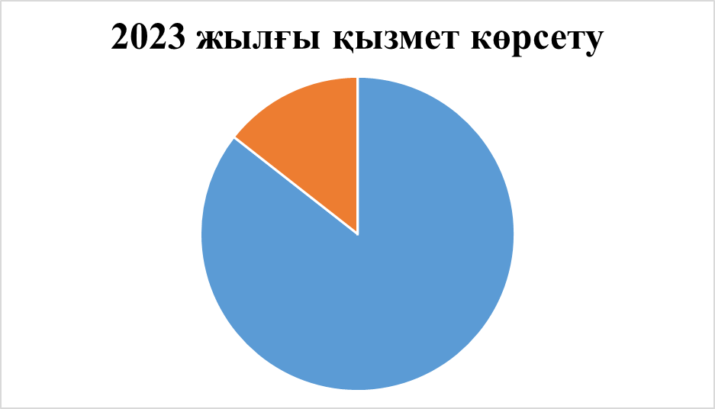

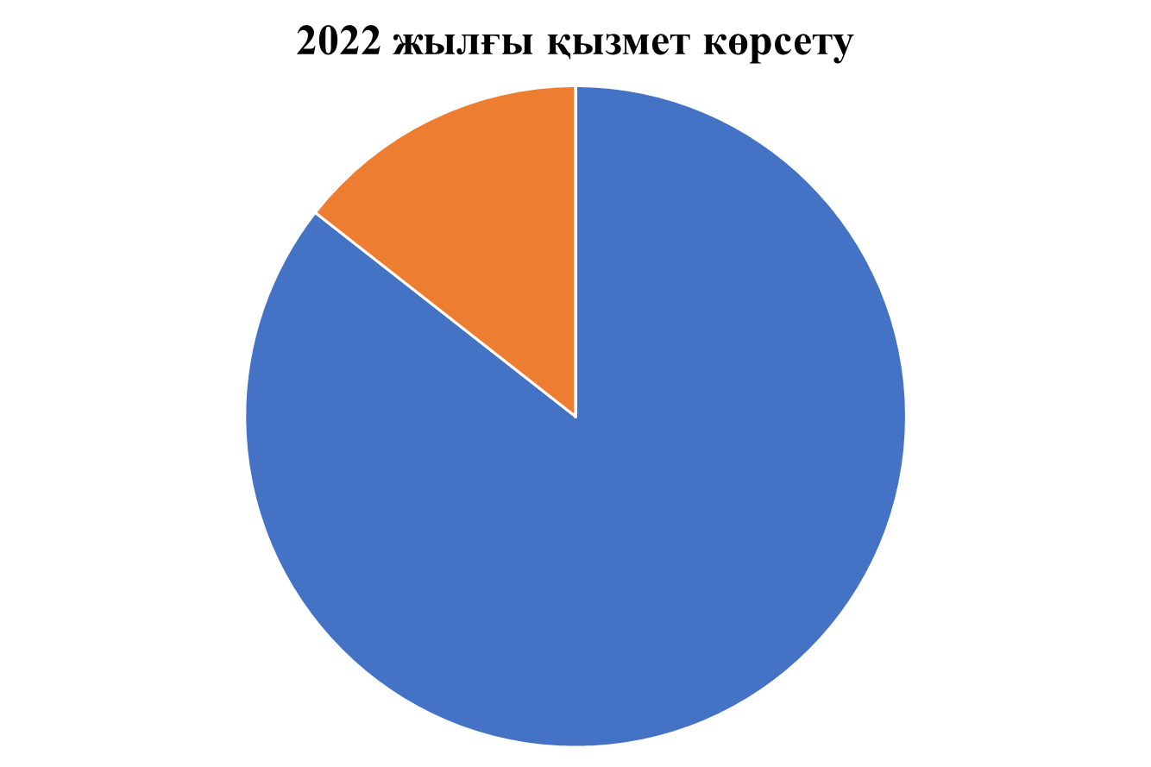

Ең танымал мемлекеттік қызметтер туралы ақпарат:

«Мектепке дейінгі ұйымдарға жіберу үшін мектепке дейінгі (6 жасқа дейін) жастағы балаларды кезекке қою»;

"Мектепке дейінгі ұйымдарға құжаттарды қабылдау және балаларды қабылдау";

"Бастауыш, негізгі орта, жалпы орта білім берудің жалпы білім беретін бағдарламалары бойынша оқыту үшін ведомстволық бағыныстылығына қарамастан білім беру ұйымдарына құжаттарды қабылдау және оқуға қабылдау";

«Бастауыш, негізгі орта, жалпы орта білім беру ұйымдарына денсаулығына байланысты ұзақ уақыт бойы бара алмайтын балаларды үйде жеке тегін оқытуды ұйымдастыру үшін құжаттар қабылдау»;

«Бастауыш, негізгі орта, жалпы орта білім беру ұйымдары арасында балаларды ауыстыру үшін құжаттарды қабылдау»;

"Негізгі орта, жалпы орта білім туралы құжаттардың телнұсқаларын беру";

"Педагогтерді аттестаттаудан өткізу үшін құжаттар қабылдау";

2. Қызметті алушылармен жұмыс:
1) Мемлекеттік қызмет көрсету тәртібі туралы ақпаратқа қол жеткізу көздері мен орындары туралы мәліметтер.
Көрсетілетін қызметті алушыларға қажетті барлық ақпарат Абай Құнанбаев атындағы №6 мектеп- гимназиясы http://sc0006.stepnogorsk.aqmoedu.kz/news/open/id-3920744 ресми интернет-ресурсында «Мемлекеттік көрсетілетін қызметтер» бөлімінде орналастырылған, мемлекеттік қызметтерді көрсету ережелері мен стандарттары орналастырылған. Сондай-ақ, барлық ведомстволық бағынысты ұйымдарда мемлекеттік қызмет көрсету ережелері мен стандарттары ақпараттық стендтерде орналастырылған. Өзіне-өзі қызмет көрсету бұрыштары бар.
2) Мемлекеттік қызмет көрсету тәртібін айқындайтын заңға тәуелді және нормативтік құқықтық актілердің жобаларын қоғамдық талқылау туралы ақпарат.
Қазіргі уақытта ашық нормативтік құқықтық актілердің интернет-порталында заңға тәуелді актілердің жобаларын қоғамдық талқылау жүргізілуде. Білім басқармасы мен ведомстволық бағынысты ұйымдармен нормативтік құқықтық актілер әзірленбеген.
3) Мемлекеттік қызметтер көрсету процесінің ашықтығын қамтамасыз етуге бағытталған іс-шаралар (түсіндіру жұмыстары, семинарлар, кездесулер, сұхбаттар және басқалар).

2023 жылы Абай Құнанбаев атындағы №6 мектеп- гимназиясы БАҚ және әлеуметтік желілерде 3 мақала жарияланып, 0 дөңгелек үстел, 0 радиохабарландыру, 0 телехабарламалар өткізілді. Ай сайын бұқаралық ақпарат құралдары, қызмет көрсетушілердің интернет-ресурстары арқылы халықты мемлекеттік қызметтерді көрсету тәртібі туралы ақпараттандыру жұмыстары жүргізілуде.
3. Мемлекеттік қызметтерді көрсету процестерін жетілдіру жөніндегі іс-шаралар.
1) Мемлекеттік қызметтер көрсету процестерін оңтайландыру және автоматтандыру нәтижелері.
Сыбайлас жемқорлық тәуекелдерін азайту және мемлекеттік қызмет көрсету сапасын арттыру мақсатында облыстағы барлық мектепке дейінгі, орта, арнаулы білім беру ұйымдары Akmola.kz бірыңғай ақпараттық жүйесінде жұмыс істейді. Жүйе 4 автоматтандырылған мемлекеттік қызметті жүзеге асырады.
2) Мемлекеттік қызмет көрсету саласындағы қызметкерлердің біліктілігін арттыруға бағытталған шаралар.

Абай Құнанбаев атындағы №6 мектеп- гимназиясы мемлекеттік қызметтерді қажетті компьютерлік техникамен қамтамасыз етілген 2 қызметкер көрсетеді, 2023 жылы мемлекеттік қызмет көрсету саласында 2 қызметкер біліктілігін арттыру курстарынан өтті.

4. Мемлекеттік қызмет көрсету сапасын бақылау.

Мемлекеттік қызмет көрсету мәселелері бойынша көрсетілетін қызметті алушылардың шағымдары туралы ақпарат.

1) 2023 жылы мемлекеттік қызмет көрсетуге шағымдар түскен жоқ.

2) Мемлекеттік қызмет көрсету сапасына жүргізілген ішкі бақылау нәтижелері.

Қазақстан Республикасының мемлекеттік қызмет көрсету саласындағы заңнамасының сақталуы мәселесі бойынша бекітілген бақылау іс-шаралар жоспарына сәйкес 15 білім беру ұйымында бақылау шаралары жүргізілді. Бірқатар ұйымдарда бақылау іс-шараларын өткізу кезінде бақылау іс-шаралары барысында жойылған кейбір сәйкессіздіктер байқалды. Жалпы, олар көрсетілетін мемлекеттік қызметтердің сапасына әсер еткен жоқ. Мемлекеттік қызметтерді көрсету мерзімдерін бұзу және негізсіз бас тартулар болған жоқ.

3) Мемлекеттік қызмет көрсету сапасына жүргізілген қоғамдық мониторинг нәтижелері.

Қоғамдық мониторинг нәтижелері бойынша 2023 жылы мемлекеттік қызметтерді көрсету сапасы бойынша мемлекеттік қызметтерді көрсету мерзімдерін бұзу фактілері анықталған жоқ. Мемлекеттік қызмет көрсету саласындағы заң бұзушылықтардың алдын алу шаралары жүргізілуде.
5. Одан әрі тиімділік және қызмет алушылардың мемлекеттік қызмет көрсету сапасына қанағаттануын арттыру перспективалары.
Көрсетілетін қызметті алушылардың қанағаттануын арттыру және мемлекеттік қызмет көрсету сапасын арттыру мақсатында 2024 жылға арналған Қазақстан Республикасы заңнамасының сақталуын бақылау іс-шараларының жоспары бекітілді.
2024 жылы Абай Құнанбаев атындағы №6 мектеп- гимназиясы жеке және заңды тұлғаларды қолжетімді және сапалы мемлекеттік қызметтермен қамтамасыз ету жұмыстарын жалғастырады.

